All language revisions are organized step by step as follows:
Dashboard, Classes, Webinars, Library, Opportunities, Self Learning, AI Tutor, Team, Users, Admin, Stories, and Analytics.

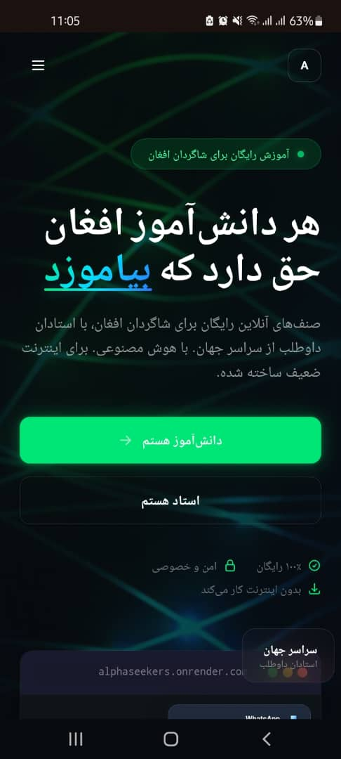

Dari revision:
صنف‌های آنلاین رایگان برای شاگردان افغان، با استادان داوطلب از سراسر جهان، همراه با استفاده از هوش مصنوعی، به‌گونه‌ای طراحی شده است که حتی با اینترنت ضعیف نیز قابل استفاده باشد.

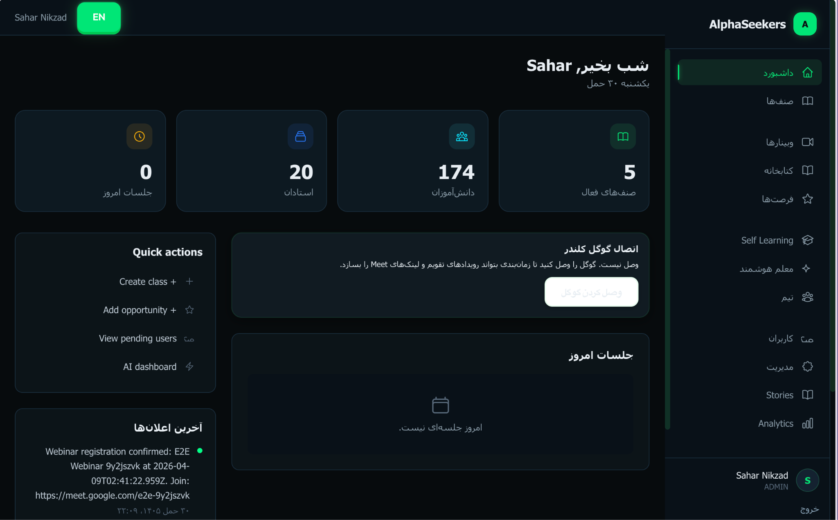

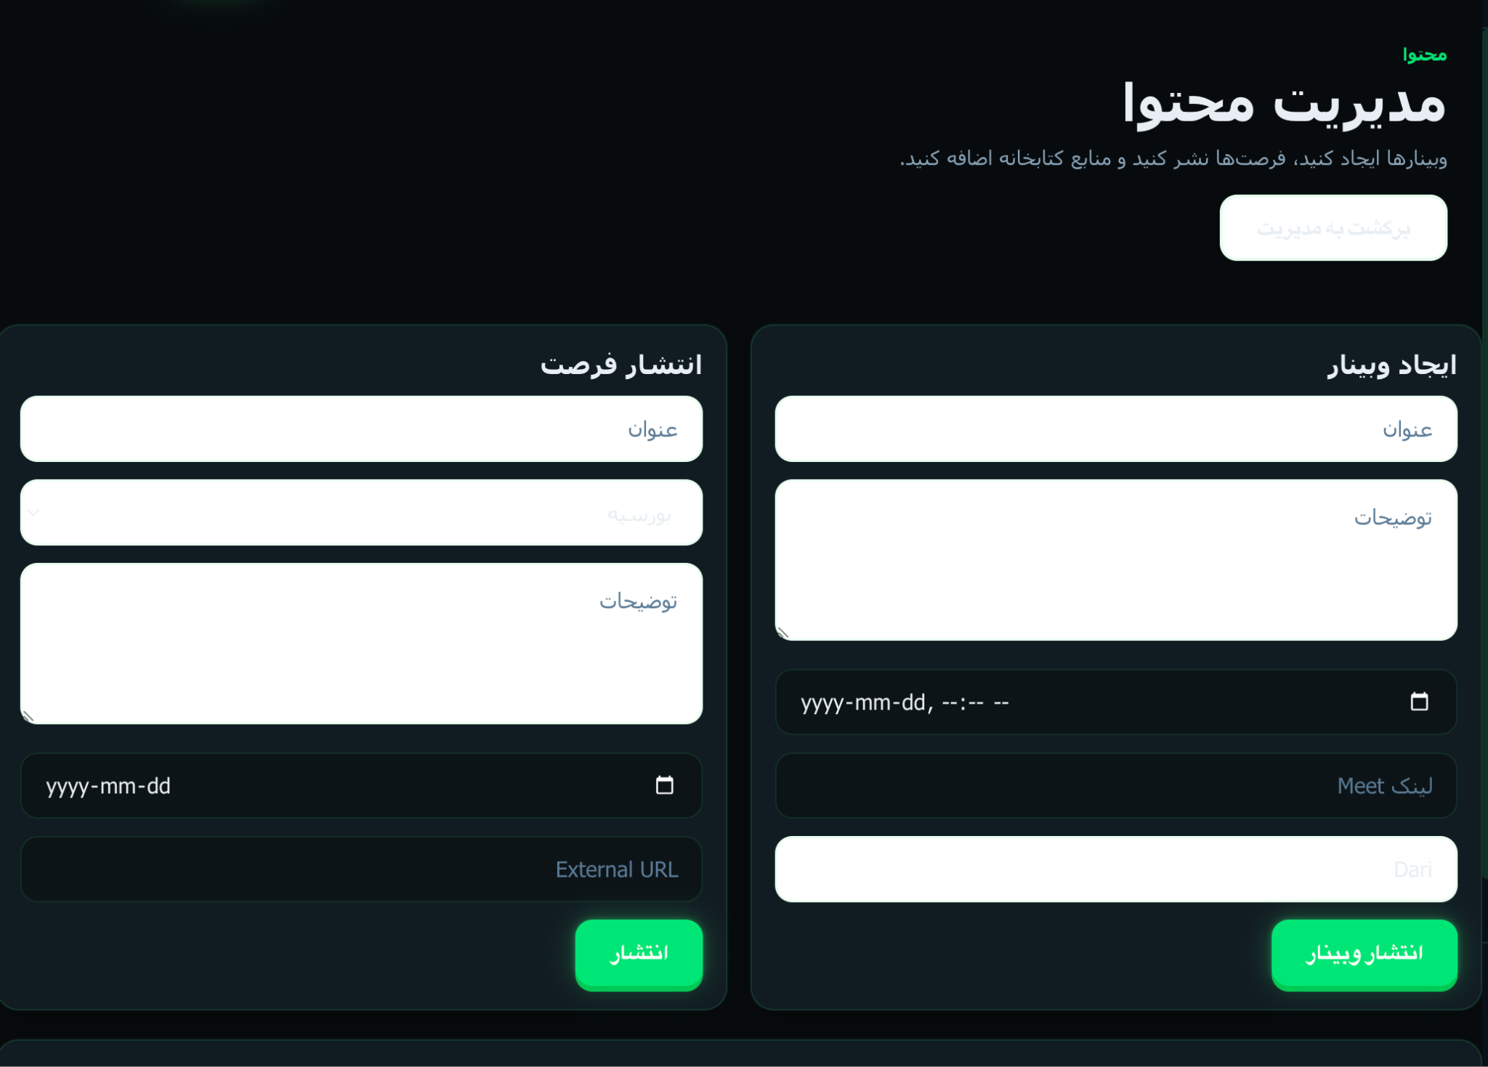

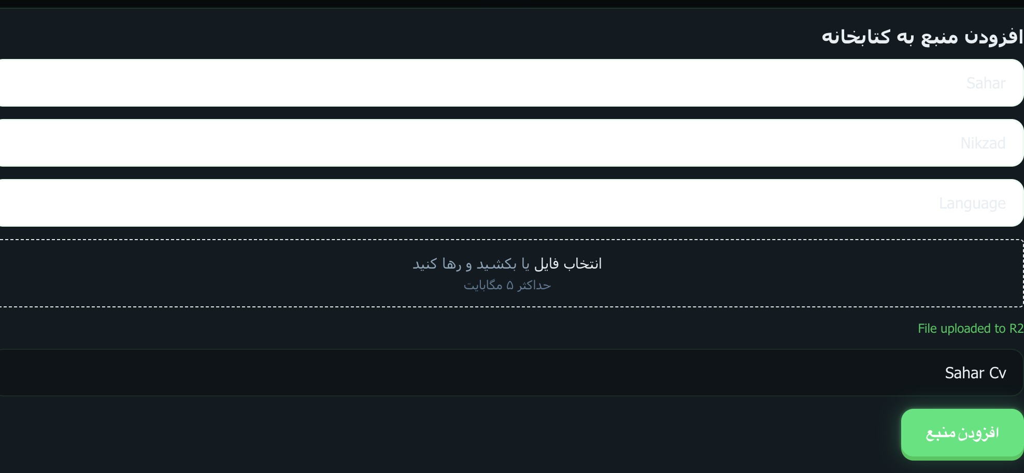

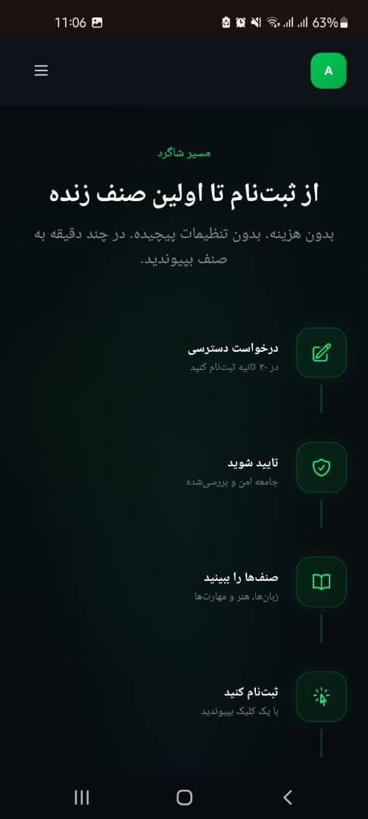

مسیر دانش آموزان:
از ثبت نام تا حضور در صنف آنلاین٬ بدون هیچ گونه هزینه و تنظیمات پیچیده٬ در چند دقیقه به صنف بپیوندید.

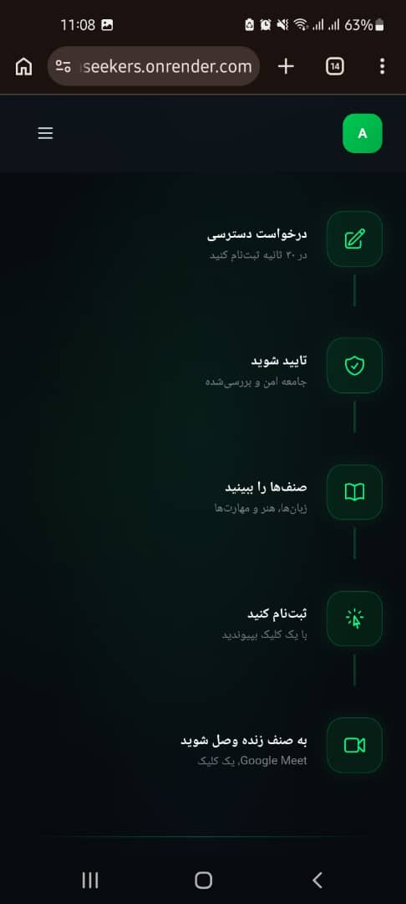

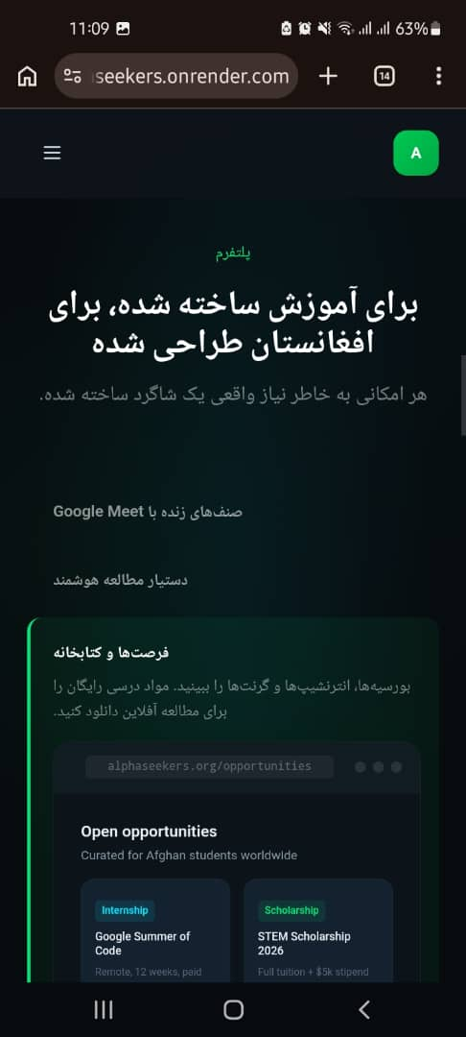

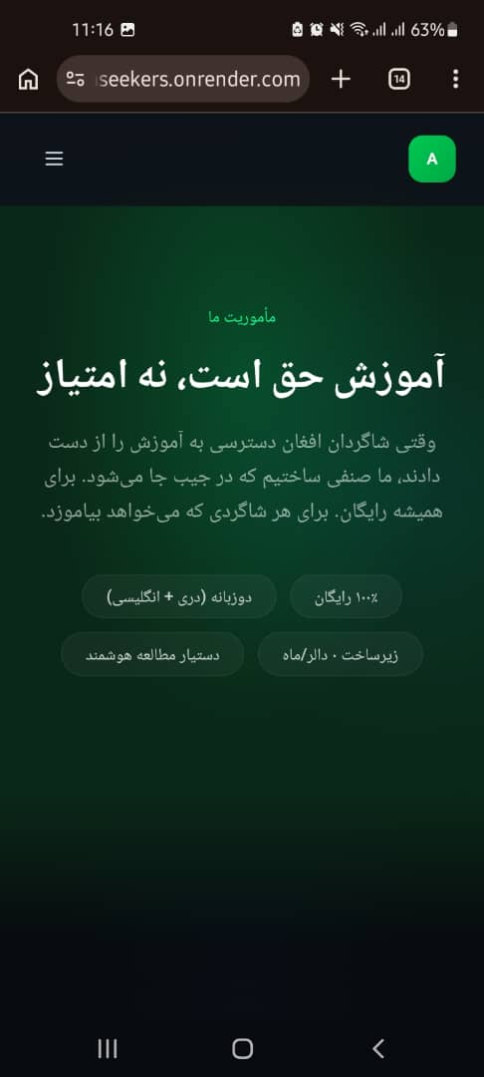

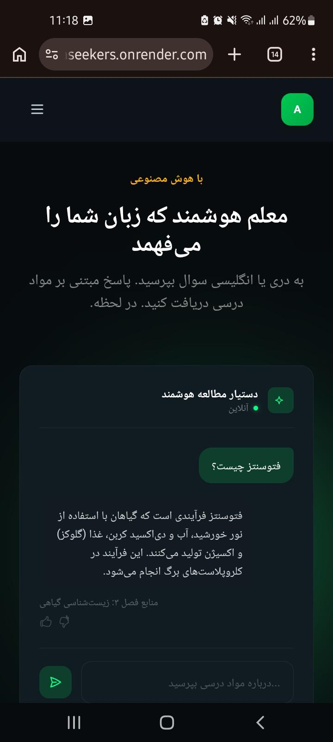

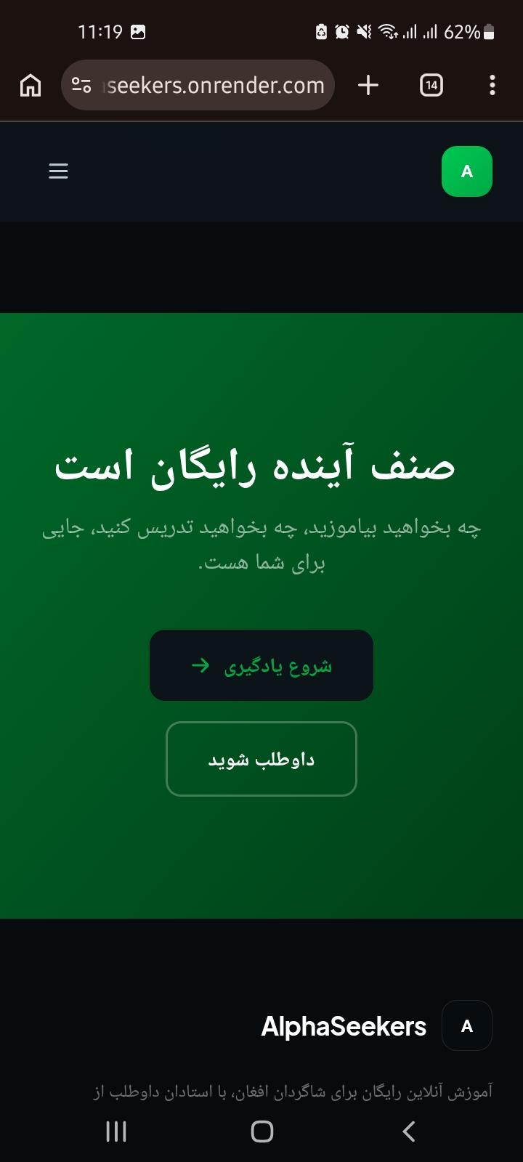

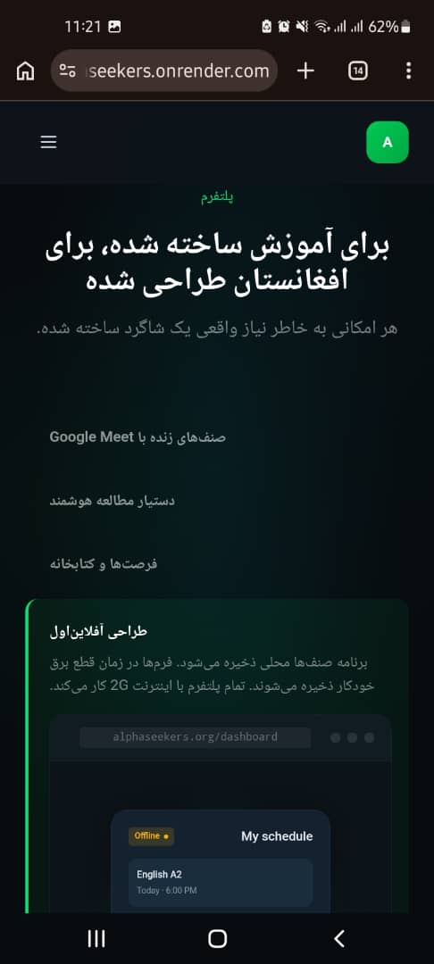
آموزش باز طراحی شده برای افغانستان:
پلتفرمی ساخته شده برای پاسخ به نیاز های واقعی شاگردان٬ با ابزارهایی کع یادگیر را در هر شرایطی ممکن میسازد.

طراحی شده برای کار در هر شرایط حتی با اینترنت ضعیف یا هنگام قطع برق٬ آموزش ادامه دارد. صنف ها به صورت آفلاین ‌ذخیره می شوند و پلتفرم با اینترنت 2G نیز قابل ادامه است.

